Alacsony glikémiás indexű ételek – ezekért válaszd őket
Az alacsony glikémiás index diétát eredetileg a cukorbetegek követték a vércukorszint ellenőrzése miatt, azonban nem csak a cukorbetegeknek hasznos, hanem az egészséges étkezés megtervezésének szempontjából is ajánlott.
Mi az a glikémiás index?

A glikémiás index a szénhidráttartalmú ételeket az alapján rangsorolja, hogy milyen mértékben bomlanak le glükózzá. A túl sok glükóz miatt a hasnyálmirigy inzulint termel a vércukor normális szintjének visszaállítása miatt. Azok az ételek, amelyek magas glikémiás indexszel rendelkeznek, a szervezetben túl magas inzulinszintet eredményezhetnek.
A szénhidrátok biztosítják a szervezet számára a fő energiaforrást, azonban ha a szénhidrát lassabban emésztődik, az energia is lassabban szabadul fel glükóz formájában. A lassan felszívódó szénhidrátoknak alacsony a glikémiás indexe, ezzel ellentétben a gyorsan felszívódó szénhidrátoknak magas.
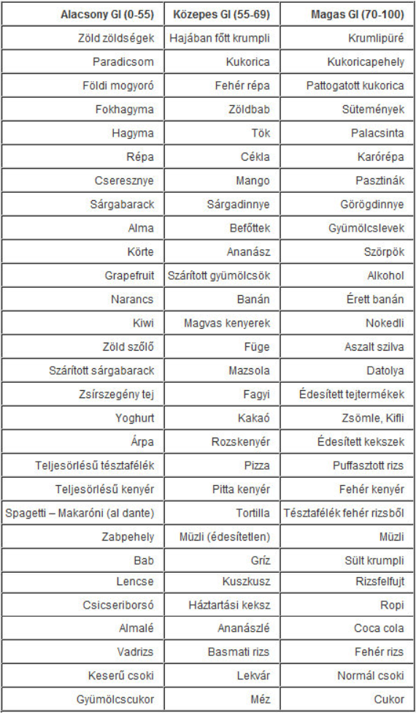
A szénhidrát minőségét a glikémiás terhelése, valamint a glikémiás indexe határozza meg. Nem csak a cukorbetegeknek ajánlott az alacsony glikémáis ételek fogyasztása, hanem az inzulinrezisztenciásoknak is. Természetesen azok is választhatják, akik szeretnék megőrizni egészségüket, illetve a megfelelő testsúly elérése és megtartása érdekében is érdemes mellőzni a magas glikémiás indexű ételeket. Ezáltal az egyenletes vércukorszintnek köszönhetően a nagyobb fizikai és szellemi aktivitás mellett az immunrendszer is jelentősen megerősödik.

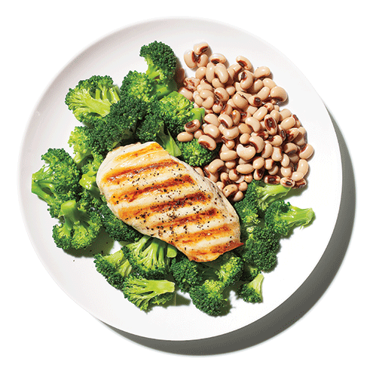
Ha nincs kedved és időd mindennapra egészséges és diétás ételeket biztosítani, bízd magad a Metodic Foodra, hiszen az ételek alapanyagaiban nincsenek finomítatlan szénhidrátokat, illetve a fogások nem tartalmaznak olyan ételeket, amiknek magas az inzulin igényük és hamar megdobják az vércukorszintet (pl. glutén, tej, tejtermék, keményítőben gazdag szénhidrátok, gyümölcs, burgonya).
Megtekintem az étlapot
Mit mikor fogyassz?
A szervezet inzulinérzékenységének a ritmusa nagyon változó a nap folyamán, ezért nem mindegy, hogy a nap mely szakaszán viszed be a szénhidrátot a szervezetedbe:

Legalacsonyabb: reggel és késő délután, ez azt jelenti, hogy ugyanannyi szénhidrát elfogyasztása nagyobb vércukor emelkedést eredményez ezekben az időszakokban.
Legmagasabb: délben és éjjel, tehát ebédre fogyaszthatjuk a legtöbb szénhidrátot.
Mindemellett az is sokat számít, hogy Neked milyen az anyagcseretípusod, valaki fehérje, valaki szénhidrát típusú – ritkábbik esetben egyensúlyi-. Az anyagcseretípusod ismeretével és a számára megfelelő táplálkozással olyan eredményeket érhetsz el, mint más, hagyományos diétával soha. IDE kattintva erről bővebb információhoz juthatsz.

